**新 书 推 荐**

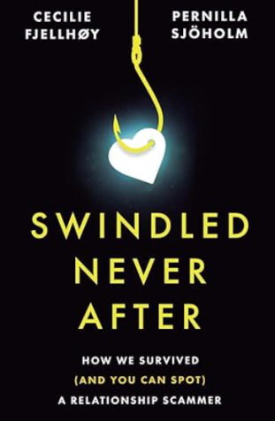**中文书名：****《骗局之后：我们如何幸存并识破爱情陷阱》**

**英文书名：*Swindled Never After: How We Survived (and You Can Spot) a Relationship Scammer***

**作 者：Pernilla Sjöholm, Cecilie Fjellhøy**

**出 版 社：Portfolio**

**代理公司：UTA/ANA/Jessica**

**页 数：230页**

**出版时间：2025年8月**

**代理地区：中国大陆、台湾**

**审读资料：电子稿**

**类 型：大众社科**

**内容简介：**

两位"Tinder诈骗王"事件亲历者带来的权威指南，教你与所爱之人降低陷入浪漫骗局及其他欺诈的风险。

浪漫骗局与其他信任诈骗已成为全球增长最快的欺诈类型。这本由Netflix纪录片《Tinder诈骗王》中两位女性受害者撰写的书籍，将彻底颠覆你对情感诈骗的认知。随着越来越多人成为这类犯罪的目标，了解如何保护自己与所爱之人至关重要。

《骗局之后》揭露了塞西莉·菲耶尔霍伊与佩妮拉·舍霍尔姆遭遇背叛与经济崩溃的幕后真相，并讲述她们如何用自己的故事推动改变。书中穿插着她们坦诚的个人叙述，同时包含：

* 专家对情感诈骗心理机制的分析
* 银行与网络犯罪法律漏洞的总结（这些漏洞使受害者得不到保护）
* 推动变革的建议，以及如何利用技术反欺诈

无论你是诈骗受害者（或怀疑亲友受害）、正在使用交友软件或社交媒体，还是看完纪录片后好奇后续发展，亦或单纯想学习防骗知识——这本书都适合你。你将了解如何为受害者发声、诈骗者的作案手法，以及社会能够且必须采取哪些行动阻止他们。

**作者简介：**

**佩妮拉·舍霍尔姆（Pernilla Sjöholm）**是瑞典企业家、主题演讲人，身份验证平台IDfier联合创始人。Netflix获奖纪录片《Tinder诈骗王》播出后，她成为提高欺诈意识、帮助人们在数字世界自我保护的重要倡导者。现居瑞典斯德哥尔摩。

**塞西莉·菲耶尔霍伊（Cecilie Fjellhøy）**是国际演讲人，专注诈骗、信任与韧性议题。这位挪威籍女性凭借亲身经历及数字体验设计硕士学位，致力于构建更安全的网络空间。作为LoveSaid联合创始人，她支持情感诈骗受害者并推动实质性变革，现居伦敦。

**媒体评价：**

“（作者们）毫不回避地讲述了与自杀念头、破产危机、全球关注与舆论指责的抗争历程，同时提供网络安全建议与专家见解。”

——《泰晤士报》

**全书目录：**

引言

**第一部分：骗局**

第1章 受害者的模样

第2章 应用童话（骗局开端）

第3章 社交背书：共犯体系

第4章 情感驯化

第5章 剧情反转

**第二部分：反击**

第6章 执法机构

第7章 金融机构

第8章 媒体力量

第9章 世界在变（我们也是）

资源指南

**感谢您的阅读！**

**请将反馈信息发至：版权负责人**

**Email**：**[Rights@nurnberg.com.cn](mailto:Rights@nurnberg.com.cn)**

安德鲁·纳伯格联合国际有限公司北京代表处

北京市海淀区中关村大街甲59号中国人民大学文化大厦1705室, 邮编：100872

电话：010-82504106, 传真：010-82504200

公司网址：[http://www.nurnberg.com.cn](http://www.nurnberg.com.cn/)

书目下载：<http://www.nurnberg.com.cn/booklist_zh/list.aspx>

书讯浏览：<http://www.nurnberg.com.cn/book/book.aspx>

视频推荐：<http://www.nurnberg.com.cn/video/video.aspx>

豆瓣小站：<http://site.douban.com/110577/>

新浪微博：[安德鲁纳伯格公司的微博_微博 (weibo.com)](https://weibo.com/1877653117/profile?topnav=1&wvr=6)

微信订阅号：ANABJ2002

